Эффективный способ защиты дома от попадания молнии

Многие любят сидеть во время грозы дома перед окном и наблюдать за сверкающими разрядами, но мало кто задумывается над тем, что молния может доставать до земли и поражать различные предметы (дома, вышки, деревья и т. д.). Последствиями такого удара могут быть возгорания, взрывы или же механические повреждения. Достаточно часто жертвами этого природного явления становятся люди и животные, вот почему так важно обезопасить свое жилище от попадания молнии.
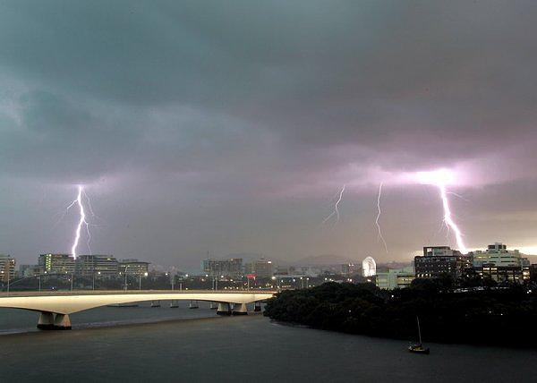
Достаточно просто и дешево можно защитить дом, установив одиночный стержневый молниеотвод. Представляет он собой молниеприемник в виде вертикального стержня, который с помощью проводников соединяется с заземляющим контуром. Устанавливать молниеприемник можно непосредственно на крыше, но лучше это сделать возле дома на отдельно стоящем столбе. Чем больше будет высота столба, тем меньше вероятность попадания молнии в дом. Стержневая конструкция молниеприемника может похвастаться невысокой ценой, но по эффективности есть лучше конструкции, к примеру, молниеприемник, сделанный в виде сетки. Установив такую сетку на крыше дома и соединив ее с заземляющим контуром с помощью нескольких отдельных проводников, можно достичь идеальной защиты дома.
Существует еще один способ защиты от поражения молнии — это натяжка стальных тросов над объектом, который следует обезопасить, с последующим их заземлением. Правильно выбранное месторасположение тросов сделает этот вид защиты наиболее эффективным и предпочтительным.
Любой тип молниезащиты будет работать, если правильно подобран и выполнен токопровод, а также при условии, что соединение с заземляющим устройством соответствует стандарту. Даже незначительное отклонение от технологии установки и монтажа всех элементов конструкции может привести не только к неспособности выполнять поставленные задачи (принимать на себя разряд и отводить его в землю), но и усугубить ситуацию, сделав молниеотвод магнитом для мощных электрических разрядов молнии, а притянув их к себе, не обеспечить полноценный отвод. Поэтому такую достаточно серьезную и ответственную работу по установке молниеотвода лучше доверить специалистам.

